PRESS RELEASE

報道関係者様各位
2020年 2月吉日 株式会社フレスカ

西日本を中心に展開する肉問屋が、直営のお店を広島本通駅近くにオープン。肉問屋直営の目利き力があるから出来る破格のコスパで肉料理が食べられる ”大衆肉酒場”で、牛串や肉刺しを提供。
2020年2月14日(金)『大衆肉酒場いしい』オープン！
オープン記念として、2/20（木）までレモンサワー飲み放題を最初の30分を29円で提供いたします

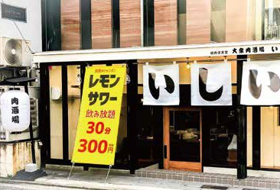
この度、広島県にて飲食店を4ブランド27店舗経営する株式会社フレスカ（代表取締役：石井佳 子）は、広島市中区袋町2-23上田ビル１Ｆに４２席の大衆肉酒場をOPENする。
同社は、お客さまがお連れの方の気分、予算など様々なシーンでお肉を楽しんでいただけるお店を展開する”肉のマルチブランド戦略を提唱しており、お客様が求める”新スタイル”で、お肉を楽しめる場をご提供したいという想いから今回の新店開発を決意。
店名は誰でも気軽にのれんをくぐりやすいイメージを想起させる「大衆肉酒場いしい」に決定。2020年2月14日（金）GRAND OPENに際して、開店から1週間後の2月20日（木）まで、
「レモンサワー飲み放題最初の30分29円」のオープンキャンペーンを開催する。

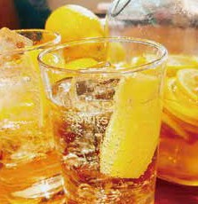
■オープンキャンペーン！レモンサワー飲み放題最初の30分（通常300円）を29円で提供

レモンサワー 飲み放題最初の30分 29円
本キャンペーンは、オープン日である2020年2月14日（金）から7日間、2月14日（金）～2月20日（木）の間にご来店いただいた全てのお客様に対して「レモンサワー飲み放題最初の30分を29円で」提供させていただきます。ご来店して頂いた皆様にこだわりの料理を沢山召し上がって頂きたいと考え、定番のレモンサワーを赤字覚悟でサービスさせていただいておりますので、ぜひこの機会にご来店くださいませ。※延長は30分毎300円(最大120分まで）

■大衆肉酒場いしいの5つの特徴

ここでしか味わえない！精肉店直営ならではの仕入れと調法で実現した、 “柔らかい”鮮度抜群の低温調理の肉刺！
株式会社フレスカは創業から約50年の歴史を持つ精肉卸問屋の石井食品株式会社のグループ会社です。品質の高い素材の仕入れなど商品力を強みに、低温調理を施した“鮮度抜群の肉刺”の実現に成功致しました。広島袋町ではここだけしか食べられない「生のようにフワフワ柔らかい食感」をお楽しみくださいませ。
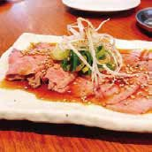
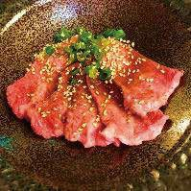
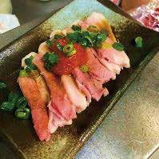
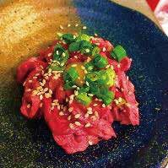

牛赤身刺身599円 牛タン刺身599円 イベリコ豚刺499_{円} 国産牛のユッケ599_{円}
- ハイコスパ！ 48時間煮込んだ逸品煮込み料理と199円で楽しめる4種類の牛串！店内に入ってすぐ目に飛び込んでくる迫力の土鍋で48時間煮込んだ厳選黒毛牛は柔らかでうまみがたっぷ り。調法にもこだわる事でより美味しいお肉を召し上がって頂けます。また、外はカリっと中はジューシーに仕 上がった厳選黒毛牛の串は全4種類。その他の串メニューは全品99円で品揃えております。地域の皆様に沢山召し上がって頂きたい想いから、コストパフォーマンスの高いお肉の商品を提供致します。
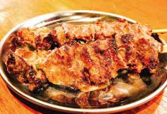
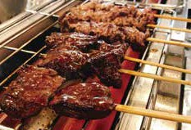
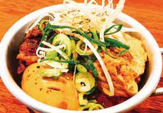

３）唐揚げグランプリ金賞受賞！こだわりの唐揚げをはじめとした揚げ物が299円～！
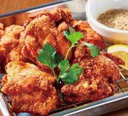
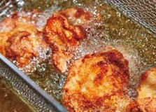
過去に、日本唐揚協会が開催する唐揚げグランプリの第９回で金賞を受賞した実績を誇るハーブ鶏の唐揚げを中心に、酒場ならではのサイドメニューにも徹底的にこだわっています。

サワー・ハイボール梅酒・焼酎・ワイン
ソフト ドリンク
ビール
日本酒
単品ドリンクメニュー
トッピング
円
めちゃ旨
ポテトサラダゆず大根
いわしの缶焼き
ハムエッグフライ
フライドポテトハーブ鶏唐揚げメンチカツ

肉刺し 牛ハツ刺し 牛赤身刺し 牛タン刺し イベリコ豚刺し 国産牛ユッケ トロタンユッケ
円

４）来店すれば分かる！レモンサワー飲み放題が30分300円の秘訣！

ドリンクは30分300円で飲み放題のレモンサワーが名物。地域トップクラスのお得な飲み放題を提供しています。何故、こんなにお値打ち価格で飲み放題の提供を実現できるのか？その秘訣は、ぜひ実際にお店に来てその目で確かめてみてください！

5）誰でも気軽に入りやすい気取らないお店づくり！

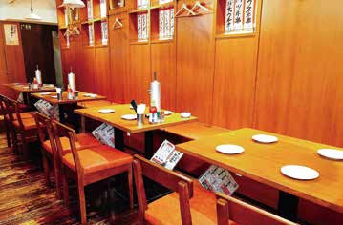
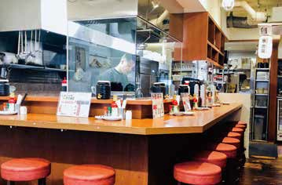
内外装をカジュアルダウンした明るく目立つ店頭は、老若男女問わずに気軽に入れるお店作りを意識して行いました。また、店内は迫力のある土鍋や客席から見えるなど、実演性や賑わい感があり活気あふれる雰囲気です。日常的に皆様に楽しんで利用して頂くために、快適な空間づくりを目指します。

メニューについて

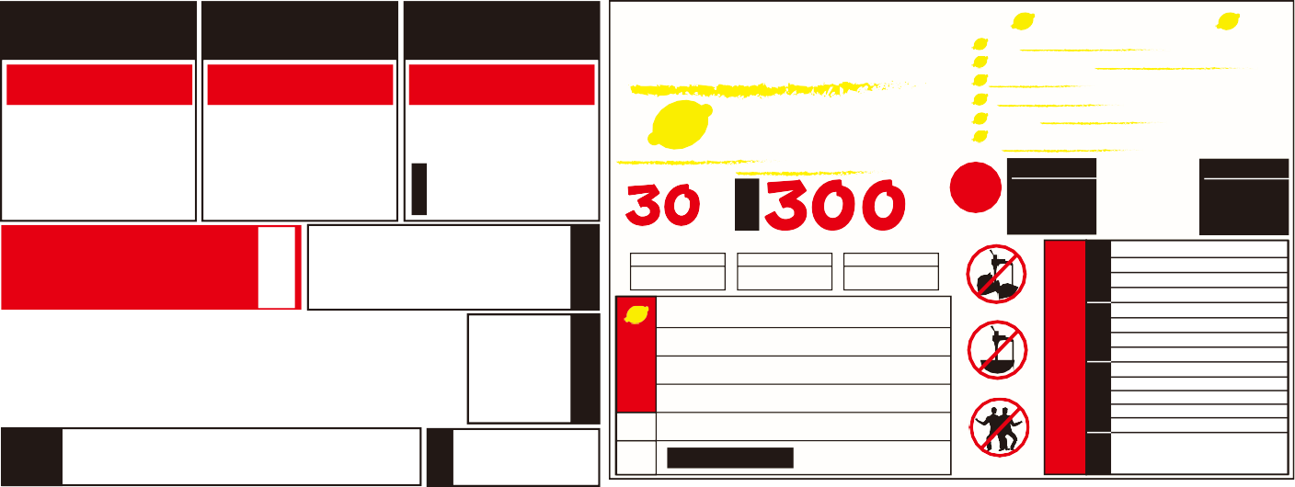フードはなんと99円から串もの、煮込み、肉寿司、肉刺し、冷前菜、揚げ物、丼ものなど約50種類をラインナップ。肉問屋直営だからできる価格とコストパフォーマンスで驚きを与えます。
牛串
全品１９９円 ハラミ牛串 １９９ コウネ牛串 １９９ ハツ牛串 １９９
マルチョウ牛串 １９９
煮込み
２９９円から
名物 牛すじ煮込み ３９９
＋煮たまごぷらす 60
＋煮豆腐ぷらす １００
牛タンドミグラス３９９
肉寿司
１９９円から
絶品 牛タン寿司 １９９
名物 肉寿司
１９９
鶏肝しぐれ煮
２９９
炙りイベリコ豚 １９９
うにく （うに × 肉） ２９９
にくら （いくら × 肉） ２９９
牛トロユッケ
１９９
全品
９９
全品
２９９
直飲み禁止
指定の器以外禁止
５９９ ５９９ 4９９ ５９９ ５９９ ３９９
３９９ ３９９ ２９９ ２９９ ２９９
３９９ ３９９
３９９ ３９９ ３９９
炭水
化物 煮込み牛すじ丼 ４９９ すじ煮込みカレーライス ４９９
お茶漬け ( 梅・鮭 ) ３９９ すじ煮込みカレーうどん ４９９
月に一度の贅沢丼 ９９９
ホームランバー ９９
ぴの ひとり一個だけあげる♥
飲みすぎ注意
スペシャル割材 ラムネ ２９０
割材
１ケ １００
苺 ・ ピーチ ・ バナナ
味変シロップ（ ミント ・ ココナッツ ５ケセット４５０
味変
９０
梅干し 梅干しサワーに！
生しぼりグレープフルーツ 1/2個 １５０
１２０
甘めのレモンサワーが好きな方、
はちみつレモンカクテル好きな方にもオススメ。
レモンサワー
個 タワーで SNS 映え ９０
生しぼりレモン 1/2
※飲み放題の最大お時間は 120 分までとさせていただきます。
セルフサービス セルフサービス お気軽にスタッフまで
氷 無料 炭酸 無料 原液が切れたら
終了したら
終了の合図はスタッフからさせていただきますが、お客様の善意でお知らせいただいても構いません。
掟
ルール
円
分
※飲み放題の最大お時間は 120 分までとさせていただきます。
テーブルのサーバーからはサワーの原液が出ます。自分のお好みの濃さでレモンサワーを楽しんだりトッピングが楽しめるセルフ飲み放題です。
お時間が来たら、飲み放題の延長か終了の確認をさせていただきます。
６
セルフ 飲み放題の楽しみ方 セルフ
１ 最初に原液のサーバー、グラス、氷、炭酸などをお持ちします。
２ テーブルのサーバーからサワーの原液を注ぎ、炭酸で割ります。
３ 2 杯目以降も同じグラスを使ってください。
４ 味変やトッピングは追加注文！新しいグラスをお持ちします。
５ 氷、炭酸のおかわりはセルフサービスでお願いします。
飲み放題
セルフ
レモンサワー
ウーロン茶 オレンジジュース
コーラ グレープフルーツジュースジンジャエール ラムネ ソフトドリンク全品２９０円
賀茂鶴 大吟醸 特製ゴールド 180ml ７８０
雨後の月特選特別本醸造生酒 300ml ７８０
６８０
亀齢生貯蔵酒 300ml
６８０
賀茂鶴上等酒 180ml
６８０
瀧鯉 180ml
３９０
カップワイン （赤 ・ 白）
梅酒 ３９０ 焼酎 （麦 ・ 芋） ３９０
３９０
ウーロンハイ
３９０
ジムビームハイボール
３９０
オールフリー
グラスビール （プレミアム ・ モルツ） ２９０
生ビール （プレミアム ・ モルツ） ３９０
あなたに
ザ ・ モルツ （中瓶） 最初はビール派の ４９９
お時間が来たら飲み放題の延長か終了の確認をさせていただきます。飲み放題の最大お時間は 120 分までとさせていただきます。
後から合流
あとで合流されたお客様も先に始められたお客様と同開始時刻、同料金とさせていただきますのであらかじめご了承ください
最大120_{分}
お一人様
早くでるやつ 冷前菜
桃の味のするトマト
塩枝豆
缶つま
たたききゅうり デザート
軍艦
なすの浅漬け
もやしナムルおろしポン酢
さば缶バター
チャンジャ
揚げ物
トマトスライス
厚揚げ
その他串もの
豚バラ串
なんこつししとうしいたけ赤ウィンナーミニトマト白ネギ

石井食品について

企業の歴史

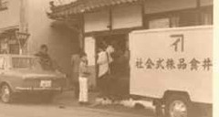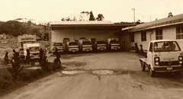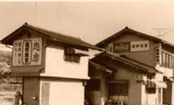

法人設立当初の石井食品本社
（現：美咲営業部）
法人設立当初の石井食品本社
（現：美咲営業部）
フレスカ原点の亀家食堂
（創業者生家のホルモン焼き店）

昭和38年中央町にて創業。昭和48年法人設立し、昭和55年に本社屋完成により岡山市に本社移転し現在に至る。取扱商品は、食肉全般・牛内臓肉・焼肉のたれ他食肉加工製品で岡山県内を中心に鳥取、島根、大阪、兵庫、広島、香川等に販売網をもつ。今後も「夢のある食文化」の実現をテーマに、本物を味わえる加工食品を開発していく。楽しんで利用して頂くために、快適な空間づくりを目指します。

加工場について
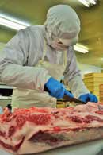
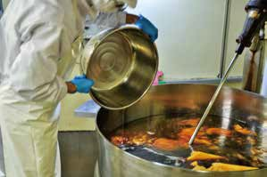
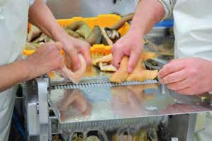
加工場内での安全管理には特に注意しており、新鮮で安全な商品を常に高品質な状態でお届けしている。近年、販売エリア以外からの受注も増加しており、販売体制も整っている。卸業務においては特に焼肉業界での提案営業に強く、国産和牛から生ホルモン・輸入肉全般まで豊富な商品アイテムと業界知識が認知されており、県内7割の店舗への販売実績を持つ。加工製品においては創業時からの根強いファンを持つ。今後も引き続き加工品に注力し販売強化していく方向性である。

経営理念・事業方針
食品及び食肉を通じて、美味しい食べ方・知らない食べ方・驚く食べ方を提案できる会社にしたい。商品を生産・販売するだけでなく、美味しい物を作り出す喜び、美味しいと言ってもらえる喜び、その商品がたくさん売れる喜びを社員と共に感じることのできる会社にしたい。これから先も新鮮で安全、そして最後に人の手によって料理されることで本物を味わえる加工食品をお届けしてまいります。時代は変わっても、人の温もりを大切に考える石井食品です。

大衆肉酒場いしい店舗情報

店 名 ：大衆肉酒場いしい
住 所 ：〒730-0036広島県広島市中区袋町2-23 UEDAビル１F
アクセス ：広電「本通」下車徒歩3分。本通りアンデルセンの角を右に、
和菓子店「梅坪」の角を左に（パルコ方面）進むと右手に見えます。
電話番号：082-244-1129
営業時間：月～日、祝日、祝前日: 17:00～翌0:00
（料理L.O. 23:00ドリンクL.O.23:30）
客 単 価：1,800円
https://nikusakaba-ishii.business.site/

会社概要

商 号 ：
所在地 ：
設 立 ：
代表取締役：
株式会社フレスカ
〒700-0944 岡山県岡山市南区泉田1-3-10 平成8年12月11日
石井 佳子

電話番号 ：０８６－２２３－８８７８ 資本金 ： 1000万円
従業員 ： 1000名（パートアルバイト含む）
業務内容 ：「焼肉ぐりぐり家」「炉端焼き居酒屋てんじん」「肉バルEG」
「ＫＮＯＴ ＴＥＡ＆ＦＡＲＭ ＫＩＴＣＨＥＮ」「大衆肉酒場いしい」など、外食店舗の企画・展開・運営
本件についての問い合わせ先
株式会社フレスカ 執行役員 社長室室長竹森 主税 -Takemori Chikara-
〒700-0944 岡山県岡山市南区泉田1丁目3番10号
TEL:086-223-8878 FAX:086-223-8835 Mobile：090-6645-6293
Email ：chikara.takemori@gmail.com
※キャンペーン詳細や店舗取材についてはお時間など出来る限り対応させて頂きます。
※掲載や取材にご利用頂ける商品のカット写真・料理写真等は多数ご用意しております。お気軽にお申し付け下さい。

大衆肉酒場いしい ５
※ご使用の際は広報担当までお知らせくださいませ
https://ux.nu/o9rPh
各種広報素材（写真等）につきましては下記よりご覧くださいませ

